中南（贵州）贵阳贵安产业技术研究院
有限公司宣传片配音文案

影片名称：强基固本促发展 聚力同心谋创新
成片时长：5min
表现风格：本片基调大气优雅，通过缓缓道来的旁白，富有感染力的画面，展现研究院公司的高定位、高愿景。
影片类型：企业宣传片

第一篇章：开篇引言
当前，党和国家高度重视科技创新和产业创新的深度融合，急需通过重大科技攻关，增强产业创新发展的技术支撑能力。把创新主动权、发展主动权牢牢掌握在自己手中，对于保证我国经济高质量发展和国家安全至关重要。
贵州省、贵阳市正坚持以习近平新时代中国特色社会主义思想为指导，全面贯彻落实党的二十大精神，深入贯彻落实习近平总书记关于科技创新的重要论述和新国发2号文件精神，围绕产业链部署创新链、围绕创新链布局产业链，加快发展新质生产力，全力让科技创新这个“关键变量”转化为贵阳贵安高质量发展的“最大增量”。
贵阳市，作为贵州省会，已探明矿种52种，铝土矿保有储量5.66亿吨，占全国的五分之一。磷矿储量13.47亿吨，是全国三大磷矿基地之一，全国70%以上的优质磷矿集中在贵阳。贵阳矿产资源储量丰富，优势矿产突出，优势矿产铝、磷、水泥用灰岩等勘查程度高，分布相对集中、质量好、规模大。
为落实发展新质生产力和“富矿精开”的工作要求，在省科学技术厅、市人民政府、贵安新区管理委员会、中南大学关心支持下，中南（贵州）贵阳贵安产业技术研究院有限公司由贵阳矿能集团（占股67.8%）、贵安科创公司（占股16.9%）、中南大学科技园公司出资筹建。

第二篇章：合作背景
中南大学作为全国31所“中管高校”之一、“211工程”首批建设高校、“985工程”重点建设高校、“2011计划”首批牵头高校、“世界一流大学”A类建设高校，拥有世界一流的、最完备的“地、采、选、冶、材、工”有色金属学科体系链，引领和支撑国家有色金属产业的发展；拥有支撑中国高铁领跑世界的轨道交通学科体系群，为高速铁路、青藏铁路、城际轨道等重大工程建设和发展作出了重要贡献；拥有百年积淀、中国最早的西医学医疗体系集群，享有“南湘雅”美誉，孙中山先生曾题词勉励，毛泽东同志两次致信亲友肯定湘雅医疗水平。
贵阳矿能集团围绕“四新”主攻“四化”，紧扣“四主四市”和“八个强”工作主线，全面发力“强省会”行动，深度融入贵阳贵安融合发展。坚持以“矿”强企，以“能”兴企总体定位，聚焦四大矿产，突出四大抓手、紧扣四大能源,着力四大创新，强化四大保障。按照“一主一特”产业发展思路，将矿产开发作为主导产业，为“强工业”做好矿产资源支撑；将能源发展作为特色产业，为贵阳贵安高质量发展和实现“双碳”目标作好能源保障，预计到2030年，将成为全市实体化高质量发展的矿产能源领域投资型龙头企业。
贵安科创公司成立于2018年5月，主要负责“两大一超”(贵州生物医学大数据中心、FAST天文大数据中心、贵安新区超级计算中心）等重大科技基础设施建设运维工作。

第三篇章：组织构架
作为年轻科技创新类平台，成立的目的就是要依托地方国企与中南大学运用场景和技术资源优势，通过弘扬科学家精神，围绕科技攻关、创新研究、人才培养、成果转化和产业孵化，激发产业技术创新平台活力，在贵阳贵安乃至全省实现高质量、实体化发展过程中走前列、作表率、当先锋。
按照忠雄书记的批示要求，始终坚持以科技为动力、以市场为导向、以项目为支撑、以示范为目标，按照“边组建、边完善”思路，以最短时间、最高效率完成公司组建，现有董事会成员3名，监事会成员3名，经营管理层3名。本着精干高效，职责明晰，人岗匹配原则，公司内设3个部门，拥有1个科技成果转化平台，4个研究中心。

第四篇章：工作目标
公司始终深学笃行习近平总书记关于国有企业改革发展和党的建设的重要论述，紧扣高质量发展主题，坚持把高质量党建作为推进和提升科技创新工作效能的根本指导，聚焦主责主业，积极落实党中央、省市和集团党委关于科技创新的新政策、新举措、新任务，聚力推进科技创新，坚持产品化、产业化，持续提升科技创新质效，积极培育新业务新赛道，增强企业核心功能，提高核心竞争力，切实把党建“硬实力”转化为科技创新和成果转化“新动能”。
针对贵阳贵安的技术攻关需求，2014-2027年，将通过整合各方资源，重点开展科技创新工和技术攻关等工作；将健全完善创新机制，明确科技创新的总体思路、主要目标和重点方向；将建立健全与科技创新规律相适应的项目管理、考核评价等制度办法，筑牢科研责任体系；将建立责、权、利对等的科研管理模式，凝聚合力攻关“卡脖子”技术难题。构建“党建+成果转化”科研协作模式；积极探索“科创+经营”的商业模式，打通科技成果到成果转化的“最后一公里”，全力促进科技成果向工程一线、向现实生产力转化，取得良好经济和社会效益。
结合主责主业，聚焦新材料、新能源、先进装备制造、大数据、生物医药等领域，积极开展应用研究、重大技术攻关、高端人才培养、技术转移转化、企业孵化，赋能相关产业高质量发展。五年内，将以柔性引进方式选派国家级人才计划学科带头人科研团队10个；科技成果转化和转移18个；提供技术服务企业30家；登记技术合同成交额1亿元；建设中试平台2个；组织开展重大技术攻关8项；承担国家级科技计划项目5个；授权专利35件，发明专利25件。
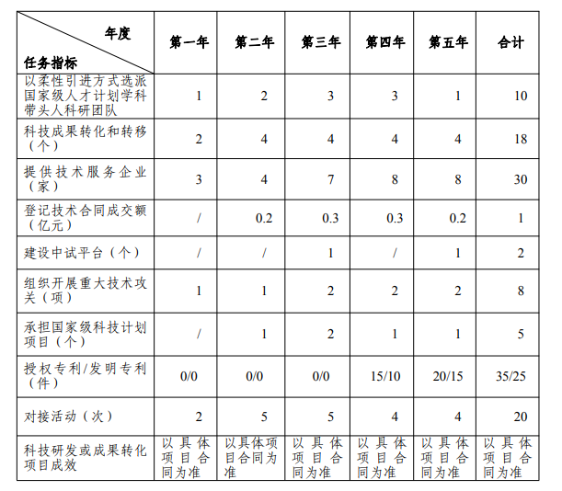

第五篇章：发展愿景
未来，中南（贵州）贵阳贵安产业技术研究院有限公司将坚持以习近平新时代中国特色社会主义思想为指导，深入学习贯彻党的二十大精神，聚焦“强省会”行动和“四主四市”“八个强”重点任务，紧紧围绕集团“以矿强企、以能兴企”发展思路，结合自身专业定位，探索出一条“党建引领+科技研发+产业转化”的“新路子”，打造市属国企科技创新示范样板，五年内力争建设成为面向全国的新材料、新能源、先进装备制造、大数据、生物医药产业技术创新平台，为贵阳贵安高质量发展提供科技支撑。

片尾结束语：

凝心筑矿 聚能黔行 科创先锋！

中南（贵州）贵阳贵安产业技术研究院有限公司

2024年6月摄制

